

**UZAY SINIFI** **KASIM**

**AYI BÜLTENİ**

**MATEMATİK-RENK-ŞEKİL**

* **Rakamlar (3-4)**
* **Şekiller (KARE)**
* **Renkler (Mavi-mor)**
* **Gruplama**

**BELİRLİ GÜNLER VE HAFTALAR**

* **Kızılay haftası (29 ekim-4 kasım)**
* **Atatürk’ü anma (10 kasım)**
* **Dünya çocuk hakları günü (20 kasım)**
* **Diş sağlığı günü (20-26 kasım)**
* **Öğretmenler günü (24 kasım)**

**DÜNYACA ÜNLÜ KİŞİLER**

* **Mevlana**

**TEMALAR:**

* **Duyu organlarım**
* **Müzik aletleri**
* **Türk bayrağı**
* **Acil numaralar**

**BÖLGE – ÜLKE**

* **Marmara Bölgesi -Japonya**

**DEĞERLER YOLCULUĞU**

* **Yardımlaşma**
* **İş birliği**

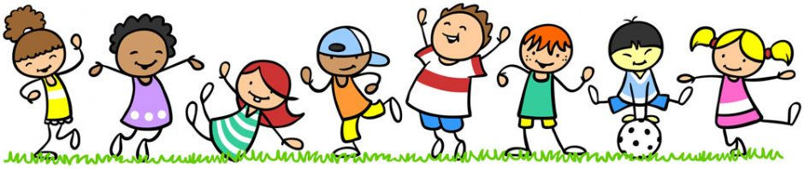

**MÜZİK**

* **Sesleri ayırt eder.**
* **Müzik ve ritim eşliğinde hareket eder.**
* **Grup içerisinde kendine güvenir, duyduğu sesleri tekrar ve taklitle ifade eder.**

**BEDEN EĞİTİMİ**

* **Ritimle beraber hareketlere uyum sağlar.**
* **Birden fazla hareket becerisi gerektiren basit kurallara uyar.**
* **Oyunlarda vücut bölümlerini tanır.**

**ETKİNLİKLER**

* **İlk yardım**
* **Hikaye Zamanı**
* **Düşle Çiz (Deyimler)**
* **Ses Çalışmaları ( E Sesi)**
* **Meslekler(İtfaiyeci,polis,doktor,hemşire)**
* **Dikkat Çalışmaları**
* **Mandala**

**Sudoku**

**Diş sağlığı (diş fırçalama)**

**SATRANÇ**

* **Taşların hareketleri**
* **Kale taşını tanıma ve hareketini öğrenme**
* **Fil taşını tanıma ve hareketini öğrenme**
* **Vezir taşını tanıma ve hareketini öğrenme**

**KAVRAMLAR**

* **Sağlıklı-sağlıksız**
* **Sağlam-çürük**
* **Dolambaç**
* **Önce -sonra**
* **Ağır-hafif**
* **Dayanıklı-dayanıksız**

**\*Örüntü tamamlama**

**\*Benzerlilik ve farklılık bulma**

**\*Yönergeleri uygulama**

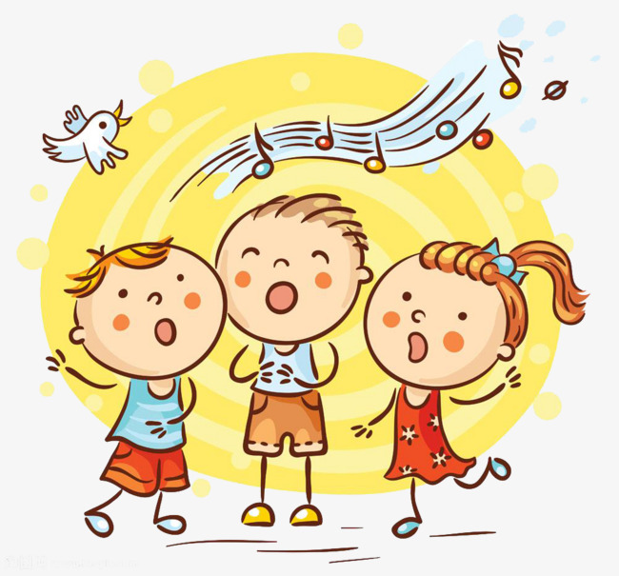

**AYIN**